OS SABORES DA ITÁLIA
Cruzeiro fluvial de 8 dias | VIVA Cruises
O cruzeiro parte de Veneza rumo à ilha de Mazzorbo, desce pelo Rio Pó até Taglio di Po e Polesella, alcança Chioggia e retorna a Veneza — uma viagem que une o romantismo dos canais venezianos, a vida selvagem do Delta do Pó e os sabores autênticos da Emília-Romanha, coração gastronômico da Itália.
Paisagem que une o charme atemporal de Veneza, a natureza preservada do Delta do Pó e a herança renascentista de Ferrara e Bolonha (forte apelo visual e gastronômico para redes sociais do cliente), roteiro com identidade gastronômica marcante — degustação de vinhos, massas artesanais e ostras frescas — a bordo de um navio boutique em formato all-inclusive. Bom encaixe para casais e viajantes 50+ que buscam unir cultura, paisagem e alta gastronomia italiana.
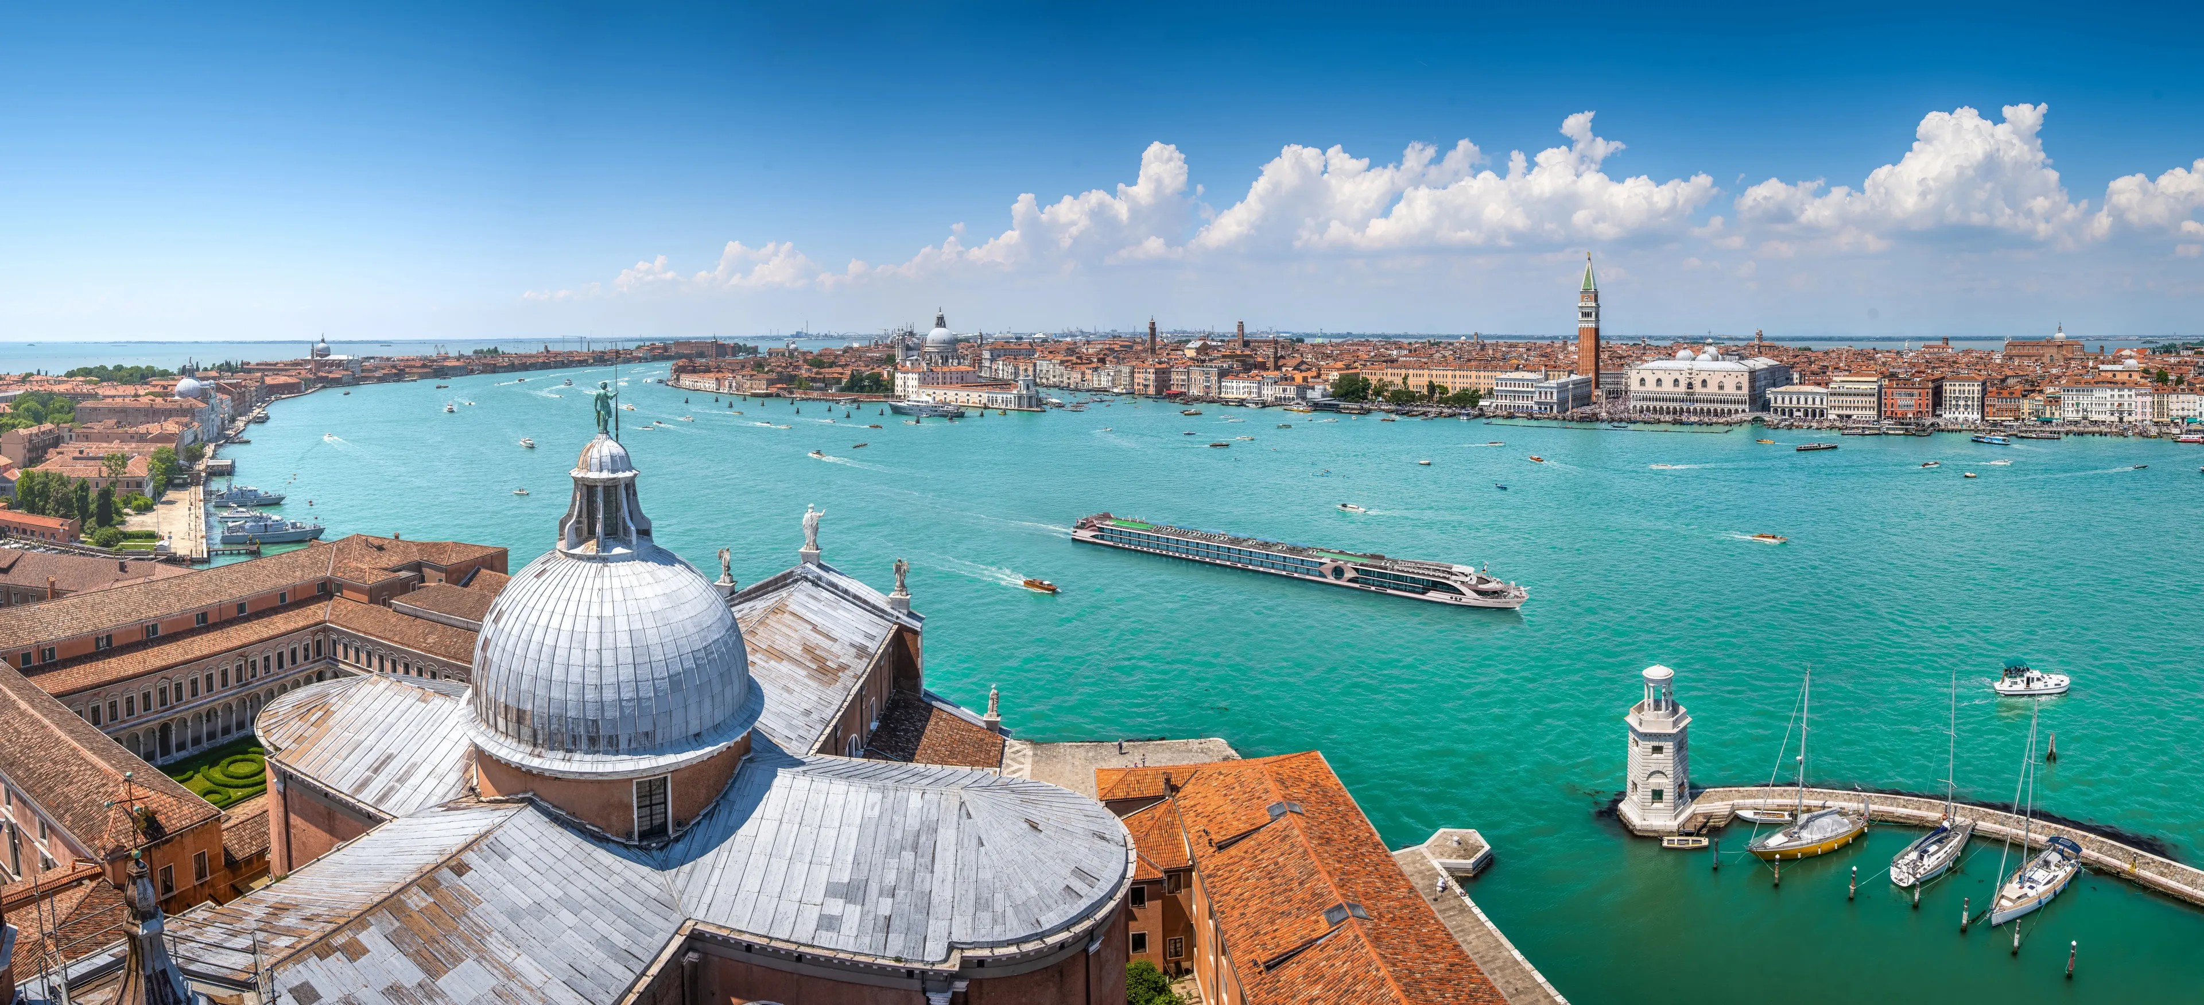
Navio de cruzeiro fluvial no Canal Grande de Veneza
Itinerário do Cruzeiro
Embarque e desembarque em Veneza. Desembarque após o café da manhã, no último dia.
- Dia 1 – Veneza (embarque)
- Dia 2 – Veneza / Mazzorbo (tarde a noite)
- Dia 3 – Mazzorbo / Taglio di Po (meio-dia a noite)
- Dia 4 – Taglio di Po / Polesella (meio-dia a tarde)
- Dia 5 – Polesella / Chioggia (meio-dia a noite)
- Dia 6 – Chioggia / Veneza (tarde a noite)
- Dia 7 – Veneza
- Dia 8 – Veneza (desembarque após o café da manhã)
Observação: os horários de navegação pelo Rio Pó podem variar; são indicados apenas os períodos do dia.
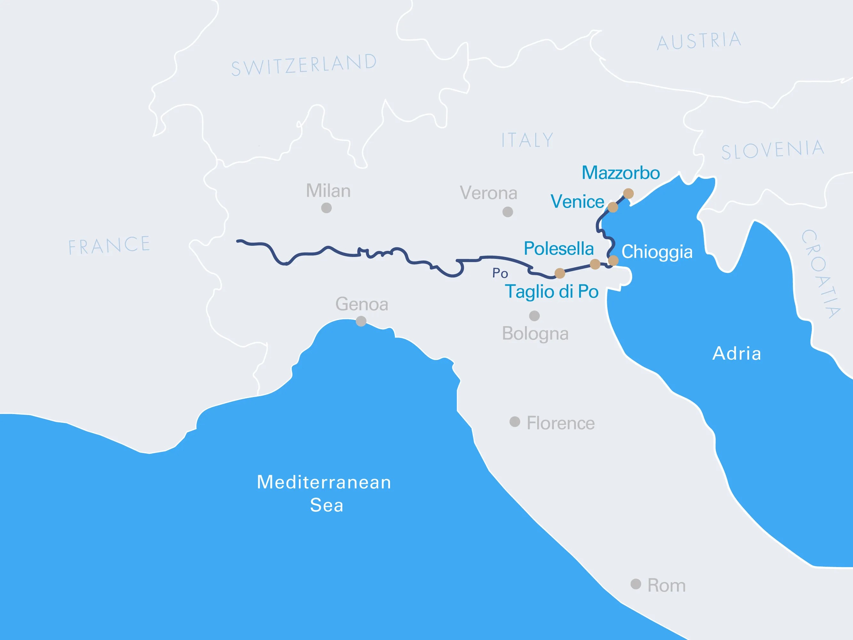
Mapa do trajeto — Rio Pó, de Veneza a Chioggia
Destaques do Roteiro
Veneza
Ponto de embarque e desembarque, Veneza encanta por seus canais sinuosos, palazzi históricos e a proximidade com a Praça de São Marcos, a poucos passos do cais. Os dias na cidade permitem visitar o Palácio Ducal, passear de gôndola e explorar os bairros antigos antes ou depois da navegação pelo Rio Pó.
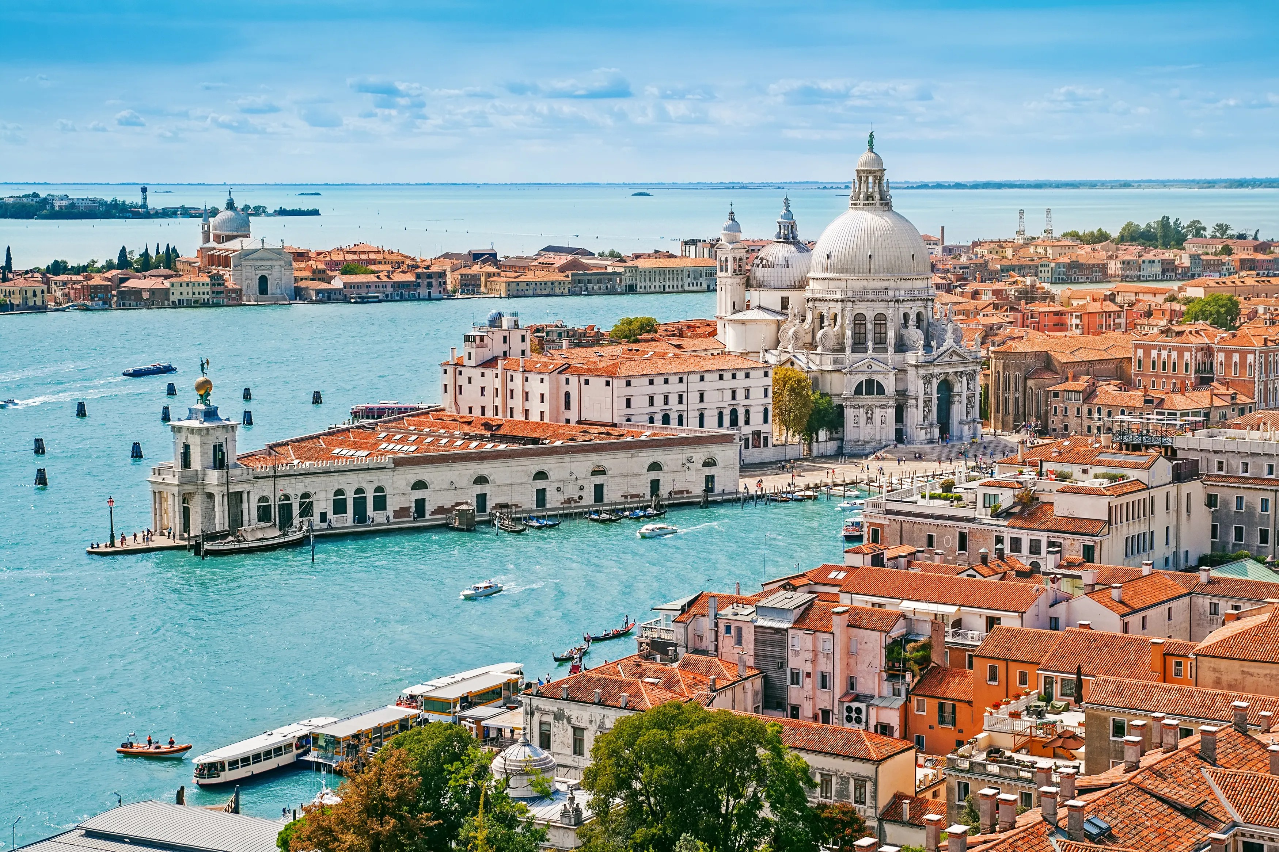
Vista aérea de Veneza, com a Basílica de Santa Maria della Salute
Mazzorbo
Refúgio na laguna veneziana, Mazzorbo preserva o charme autêntico das ilhas do entorno de Veneza. Uma passarela de madeira liga a ilha à colorida Burano, e as excursões incluídas seguem até Torcello e Murano, onde os visitantes acompanham de perto a arte da vidraria veneziana, passada de geração em geração.
Taglio di Po
Portal de entrada do Delta do Pó, Taglio di Po revela lagoas, canaviais e pequenas ilhas que abrigam rica vida selvagem — um convite à observação de aves. A Villa Ca' Zen, cuja atmosfera um dia inspirou Lord Byron, completa o contexto histórico e cultural da região.
Polesella
Às margens do Rio Pó, Polesella é a porta de entrada para a Ferrara renascentista, reconhecida pela UNESCO, além de dar acesso a Verona — cenário de "Romeu e Julieta" — e a Bolonha, coração gastronômico da Emília-Romanha. É aqui que acontece a excursão-destaque "Culinary Bologna", com demonstração de um mestre da massa artesanal e almoço tradicional de ragù à bolonhesa.
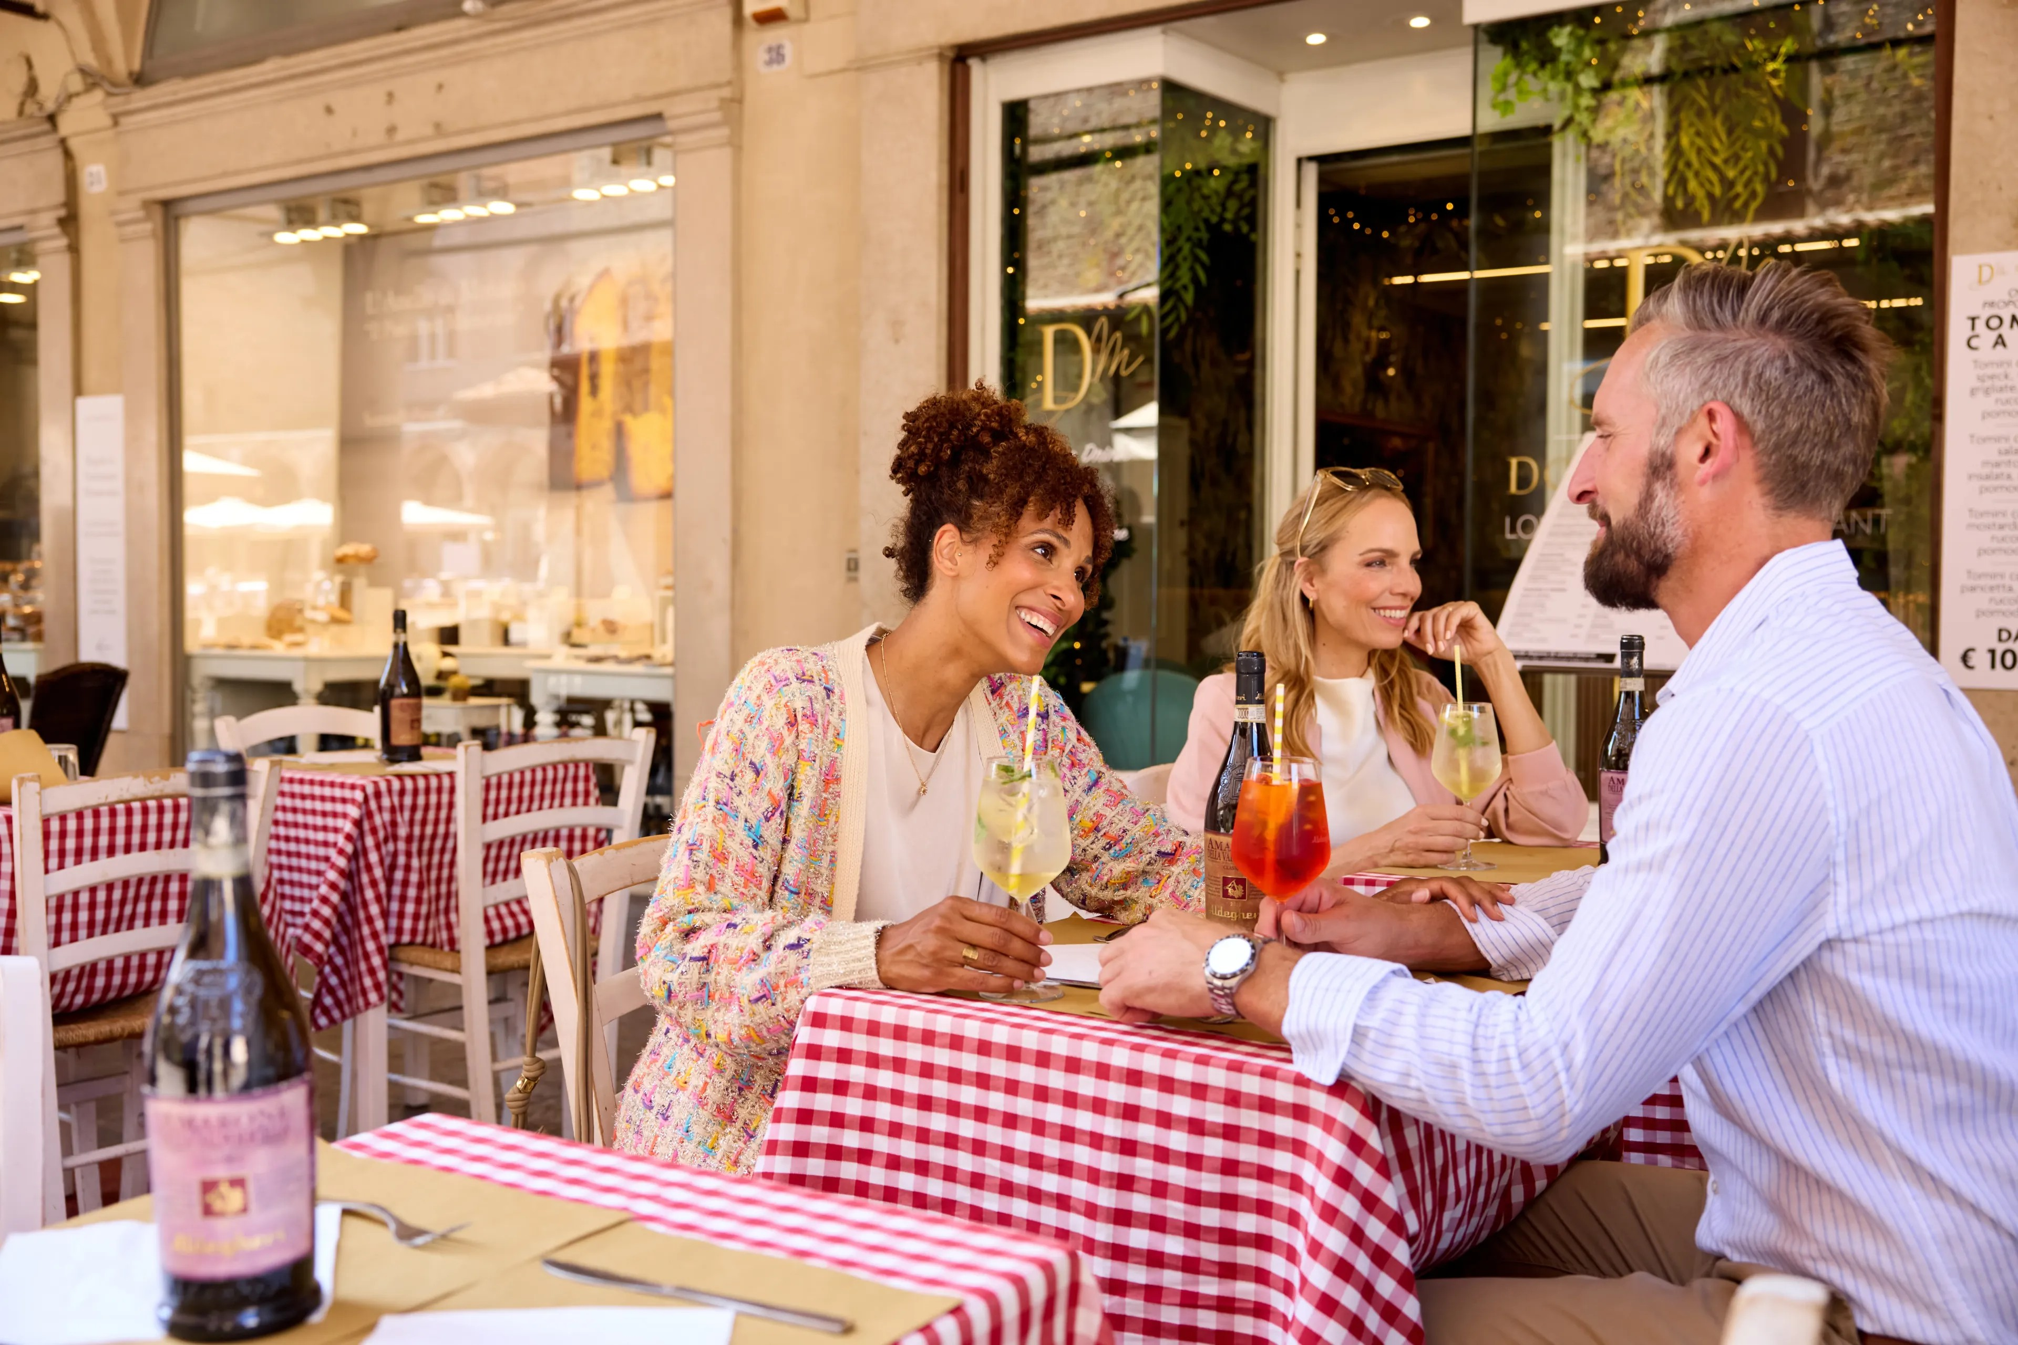
Sabores da Emília-Romanha: vinho e boa companhia em uma trattoria italiana
Chioggia
Com seus canais e pontes, Chioggia lembra Veneza, mas mantém personalidade própria. O roteiro inclui visita ao mercado de peixe local, observação da criação de ostras e um passeio de bicicleta pela orla até a praia de Sottomarina.
Principais Serviços a Bordo — VIVA All-Inclusive
- Pensão completa: café da manhã em buffet, almoço e jantar (menus gourmet de múltiplos pratos, servidos à mesa).
- Bebidas alcoólicas e não alcoólicas selecionadas, disponíveis o dia todo.
- High Tea: seleção de scones, sanduíches, doces e chocolates, harmonizados com uma variedade de chás.
- Boas-vindas a bordo com espumante.
- Wi-Fi gratuito a bordo.
- Gorjetas para toda a tripulação incluídas.
- Taxas portuárias e transfers de aeroporto incluídos.
- Excursão-destaque "Culinary Bologna" incluída no roteiro.
O Navio — MS VIVA UNIQUE
Com estreia prevista para maio de 2027, o MS VIVA UNIQUE é um navio boutique de 110 metros de comprimento, com capacidade para 104 hóspedes em 52 cabines — mais da metade delas suítes de até 30 m². A bordo, os hóspedes contam com o restaurante de alta gastronomia MOMENTS e a Trattoria, entre outras opções do navio.
Datas de Partida
O MS VIVA UNIQUE tem estreia prevista para maio de 2027. As datas específicas de navegação para "Os Sabores da Itália" ainda não constavam no site oficial da VIVA Cruises na data de elaboração deste roteiro — recomenda-se confirmar disponibilidade e valores diretamente com a operadora.

